ELISA

Jan Kučera, Libor Vojtek

Cíl práce: Stanovení antiborreliových protilátek v lidském séru
Materiál: směs antigenů Borrelia burgdorferi, kit na stanovení koncentrace proteinů (Biorad), mikrotitrační destička, ELISA reader, pozitivní sérum, sekundární protilátka značená peroxidázou, pipety, roztoky (vazebný, promývací, blokovací, substrátový)
Postup práce:
Stanovení koncentrace antigenu
1. Vytvořit kalibrační křivku naředěním albuminu ve fyziologickém roztoku (koncentrace: 2 mg/ml, 1,5 mg/ml, 1 mg/ml, 0,5 mg /ml, 0,1 mg/ml).
3. Na mikrotitirační destičce smíchat v triplikátech 5 μl vzorku/standardu + 25 μl roztoku A + 200 μl roztoku B. Změřit absorbanci při 700 nm.
3. Změřené hodnoty dosadit do kalibrační křivky (lineární) a vypočítat koncentraci proteinů Borrelia burgdorferi.
Navazování antigenu na destičku
Destička se vyjme z ochranného obalu a položí na filtrační papír, je třeba manipulovat s ní opatrně a při přemísťování ji vždy uchopit po stranách co nejmenším množstvím prstů. Nepřípustné je dotýkat se spodní strany jamek. Některé firmy dodávají destičky s víčky. Z hlediska těsnění se ukázalo jako lepší použít víčko z alobalu.
1. Do každé jamky mikrotitrační destičky nanést pipetou 200 μl etanolu. Nechat v klidu stát na vodorovné ploše při laboratorní teplotě 2 hodiny. Přikrýt víčkem.
2. Po uplynutí stanovené doby pipetou odsát etanol a 3x promýt 200 μl destilované vody na každou jamku. Zbytky kapaliny z jamek odstranit mírnými údery do čistého filtračního papíru.
3. Naředit Ag na potřebnou koncentraci (2 μg/ml, původní koncentrace - 1,35 mg/ml) ve vazebném (karbonátovém) roztoku. Pipetou nanést 100 μl do každé jamky.
4. Zakrýt víčkem a nechat přes noc v lednici (4°C). Opět zachovat vodorovnou polohu.
5. Druhý den odpipetovat obsah jamek a 3x promýt promývacím roztokem (200 μl/jamku). Destičku oklepat a nechat oschnout (lépe je nechat destičku otočenou „vzůru nohama“ na filtračním papíře, aby se do ní neprášilo).
6. Nyní zbývá vysytit zbylou plochu na plastu, kde není navázán Ag. Do každé jamky pipetovat 100 μl vazebného roztoku s rozpuštěným kaseinem (3%). Pufr musí mít teplotu laboratoře, aby se mléko dokonale rozpustilo.
7. Nechat stát při laboratorní teplotě 2 hodiny.
8. Odsát, 3x promýt každou jamku 200 μl promývacího roztoku, oklepat a nechat
oschnout.
Nyní jsou destičky připraveny k provedení ELISA testu nebo mohou být uloženy v lednici na dobu max. 2 měsíců (zabránit přístupu vlhkosti).
Nepřímý test ELISA
1. Naředit vyšetřovaná séra na optimální koncentraci blokovacím roztokem. Rozvrhnout si umístění vyšetřovaných sér na destičce. Ředěná séra pipetovat v množství 100 μl/jamku. Je důležité si pamatovat, která séra se začala nanášet jako první. Následné kroky (odsávání, promývání, nanášení konjugátu a substrátu a nakonec i zastavení reakce), by se měly opakovat ve stále stejném pořadí.
2. Destičku s naředěnými séry a dobře těsnícím víčkem vložit do termostatu a inkubovat při 37 °C/1 hod.
3. Po uplynutí stanovené doby destičku vyjmout z termostatu, odsát roztoky v jamkách. Promýt 3x promývacím roztokem (200 μl/jamku) a mírným poklepem odstranit zbytky kapaliny do čistého filtračního papíru.
4. Do všech jamek nanést 100 μl konjugátu naředěného blokovacím roztokem. Inkubovat při 37 °C/1 hod.
5. Po inkubaci v termostatu obsahy jamek odsát, 3x promýt promývacím roztokem - 200 μl na každou jamku. Oklepat.
6. Nyní připravit substrátový roztok s chromogenem a substrátem v množství 100 μl na každou jamku: 15 ml substrátového roztoku + 7,5 mg OPD + 7,5 μl H₂O₂ (H₂O₂ musí být co nejčerstvější! Musí se uchovávat v chladu a ve tmě. Také OPD je nutno chránit před světlem).
7. V této fázi už se nesmí obsahy jamek odsávat. Destičku i s víčkem nechat v temnu minimálně 10 min. při laboratorní teplotě. Během této doby se vyvíjí barva v jamkách a větší množství především ultrafialového záření tuto barevnou reakci zintenzivňuje. Po uplynutí stanovené doby reakci zastavit přidáním 1M H₂SO₄ (50 μl/jamku). Nejlépe ihned měřit při 492 nm na ELISA-readeru.

Kalibrace:

Změřená data a závěr:
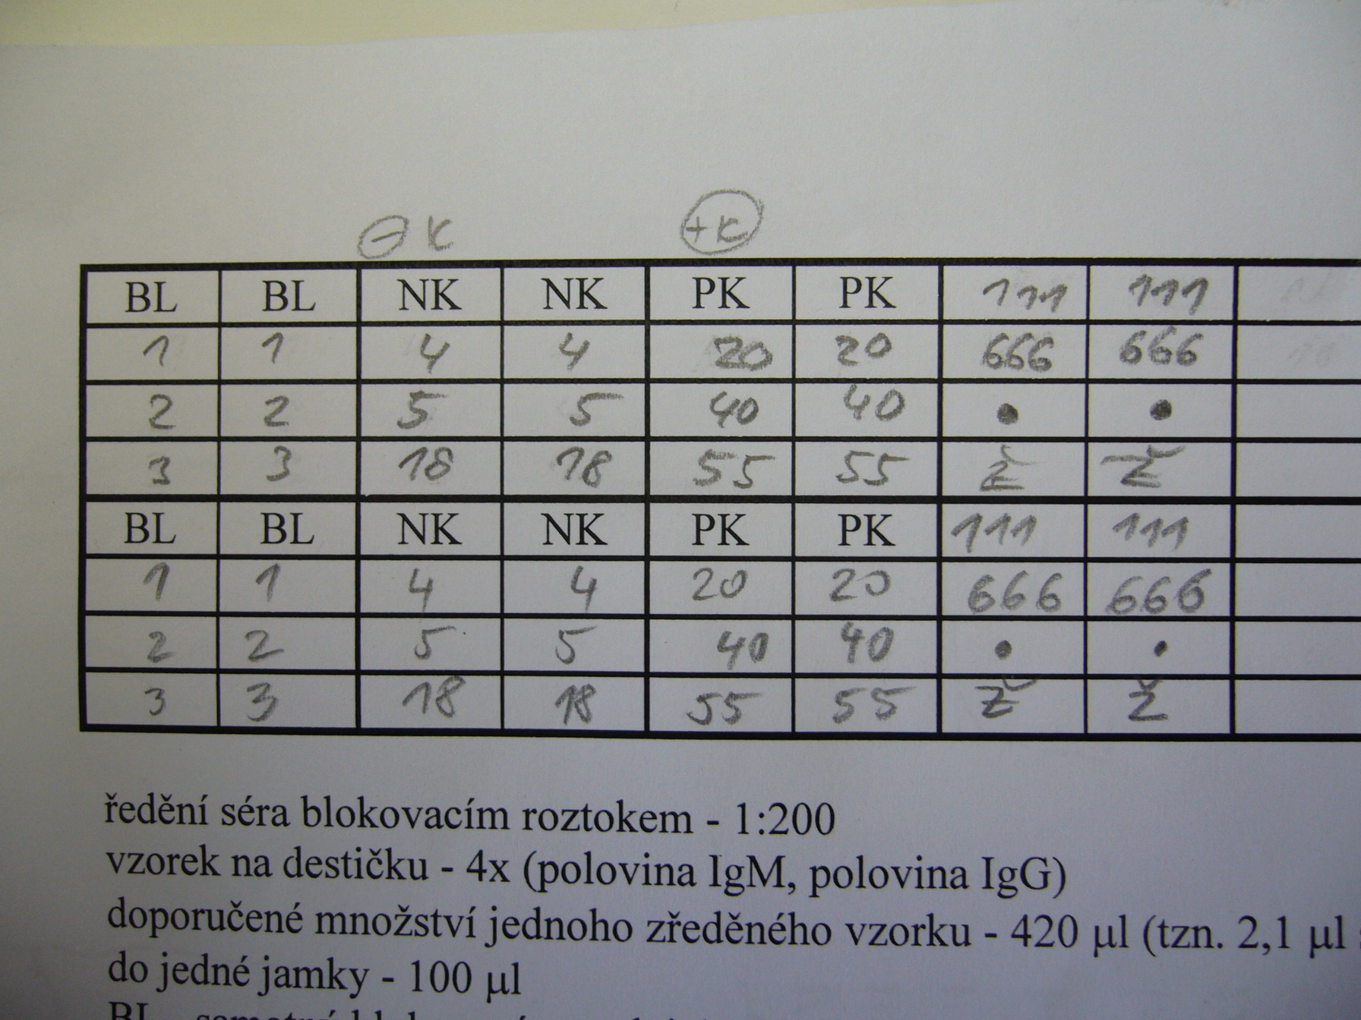
User comment:
Measurement mode: |  |  |  |  | Absorbance
Measurement filter: |  |  |  |  | 492 | nm
Number of flashes: |  |  |  |  | 8
Rawdata
<> | 1 | 2 | 3 | 4 | 5 | 6 | 7 | 8
A | 0,0720 | 0,0670 | 0,5400 | 0,5830 | 0,4090 | 0,4070 | 0,4420 | 0,4950
B | 0,5290 | 0,5520 | 0,3350 | 0,2970 | 0,2430 | 0,2650 | 0,6180 | 0,6010
C | 0,3980 | 0,5140 | 0,3290 | 0,3160 | 0,9940 | 0,9850 | 0,5770 | 0,6000
D | 0,3170 | 0,3250 | 0,4590 | 0,5750 | 0,2930 | 0,2790 | 0,6130 | 0,7650
E | 0,0730 | 0,0680 | 0,3690 | 0,3860 | 1,2780 | 1,3450 | 0,5050 | 0,5010
F | 0,3880 | 0,3300 | 0,3270 | 0,2920 | 0,2370 | 0,2530 | 0,7940 | 0,8290
G | 0,2790 | 0,2710 | 0,4450 | 0,3740 | 0,5440 | 0,7500 | 0,4820 | 0,5780
H | 0,4210 | 0,3020 | 0,5600 | 0,5220 | 0,1480 | 0,2930 | 0,2400 | 0,2610
IgM avg IgG avg
blank | 0,0720 | 0,0670 | 0,0695 | blank | 0,0730 | 0,0680 | 0,0705
neg. ctrl | 0,5400 | 0,5830 | 0,5615 | neg. ctrl | 0,3690 | 0,3860 | 0,3775
poz. ctrl. | 0,4090 | 0,4070 | 0,4080 | poz. ctrl | 1,2780 | 1,3450 | 1,3115
1 | 0,5290 | 0,5520 | 0,5405 | 1 | 0,3880 | 0,3300 | 0,3590
2 | 0,3980 | 0,5140 | 0,4560 | 2 | 0,2790 | 0,2710 | 0,2750
3 | 0,3170 | 0,3250 | 0,3210 | 3 | 0,4210 | 0,3020 | 0,3615
4 | 0,3350 | 0,2970 | 0,3160 | 4 | 0,3270 | 0,2920 | 0,3095
5 | 0,3290 | 0,3160 | 0,3225 | 5 | 0,4450 | 0,3740 | 0,4095
18 | 0,4590 | 0,5750 | 0,5170 | 18 | 0,5600 | 0,5220 | 0,5410
20 | 0,2430 | 0,2650 | 0,2540 | 20 | 0,2370 | 0,2530 | 0,2450
40 | 0,9940 | 0,9850 | 0,9895 | 40 | 0,5440 | 0,7500 | 0,6470
55 | 0,2930 | 0,2790 | 0,2860 | 55 | 0,1480 | 0,2930 | 0,2205
111 | 0,4420 | 0,4950 | 0,4685 | 111 | 0,5050 | 0,5010 | 0,5030
666 | 0,6180 | 0,6010 | 0,6095 | 666 | 0,7940 | 0,8290 | 0,8115
. | 0,5770 | 0,6000 | 0,5885 | . | 0,4820 | 0,5780 | 0,5300
Ž | 0,6130 | 0,7650 | 0,6890 | Ž | 0,2400 | 0,2610 | 0,2505
Hranice pozitivity spočítána jako negativní kontrola násobena 2,1. Počítána pouze pro IgG. (0,79275). U IgM negativní kontrola vyšší než pozitivní, způsobená pravděpobně problém při loadingu. Hranice pozitivity nemohla být stanovena, ani zobrazena v přiloženém grafu. Vzorek „40“ však výrazně překračuje hodnoty naměřené u ostatních.

Z přiloženého grafu je zřejmé, že stanovenou hranici pozitivity mírně překračuje pouze vzorek s označením „666“. Vzhledem k podmínkám, ve kterých byly vzorky zpracovávány, však nelze z tohoto fenoménu vyvodit diagnostické důsledky.

